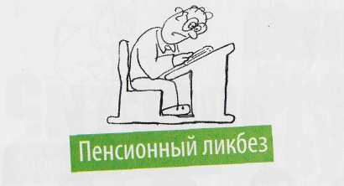
Выплата пенсии прекращается:
- в случае смерти пенсионера, а также в случае признания его в установленном порядке умершим или безвестно отсутствующим. В этом случае выплата пенсии прекращается с 1-го числа месяца, следующего за месяцем, в котором наступила смерть пенсионера либо вступило в силу решение суда об объявлении его умершим или о признании его безвестно отсутствующим;
- по истечении шести месяцев со дня приостановления выплаты пенсии в связи с длительным ее неполучением (в течение шести месяцев подряд). Выплата пенсии прекращается с 1-го числа месяца, следующего за месяцем, в котором истек указанный срок;
- в случае если пенсионер утратил права на назначенную ему пенсию. Это происходит тогда, когда есть обстоятельства или документы, которые опровергают достоверность сведений, представленных в подтверждение права на указанную пенсию. А также если истек срок признания лица инвалидом, если лицо, получающее пенсию по случаю потери кормильца, стал трудоспособным. Кроме того, б том случае если граждане, указанные в подпункте 2 пункта 2 статьи 9 Федерального закона от 17 декабря 2001 года №173-Ф3 «О трудовых пенсиях в Российской Федерации», поступили на работу.
Когда пенсионер утратил права на назначенную ему пенсию, выплата пенсии прекращается с 1-го числа месяца, следующего за месяцем, в котором обнаружены указанные выше обстоятельства или документы либо истек срок инвалидности, либо наступила трудоспособность гражданина.
Выплата трудовой пенсии по инвалидности наряду с указанными выше случаями прекращается:
- со дня, с которого установлена досрочная трудовая пенсия по старости;
- со дня достижения возраста для назначения трудовой пенсии по старости (при наличии пяти лет страхового стажа);
• со дня достижения возраста для назначения социальной пенсии по старости.
Выплата пенсии восстанавливается в том случае, если суд отменил решение о признании пенсионера умершим или о признании пенсионера безвестно отсутствующим. Тогда выплата пенсии восстанавливается с 1-го числа месяца, следующего за месяцем, в котором вступило в силу соответствующее решение. Также выплата пенсии восстанавливается по желанию пенсионера, когда наступают новые обстоятельства или подтверждены прежние обстоятельства, дающие право
на установление пенсии (если со дня прекращения выплаты указанной пенсии прошло не более 10 лет). В этом случае выплата пенсии восстанавливается с 1-го числа месяца, следующего за месяцем, в котором орган, осуществляющий пенсионное обеспечение, получил заявление о восстановлении выплаты этой пенсии и все необходимые документы.

